Храна за рязан цвят
Chrysal Clear за Алстромерия & Лилиум

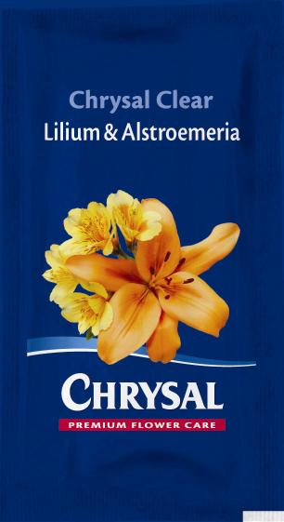
Обща информация
- За пълното развитие на лилиум и алстромерия.
- Снабдява цветните аранжировки от лилия, алстромерия и шибой с всички необходими хранителни вещества.
- Ужължава живота във ваза на лилия, алстромерия и шибой.
- Предлага се в сашета за разтваряне в 1 литър вода.

Ефекти
- Спомага за отварянето на цветовете, цвета и качеството на листата.
- Подобрява състоянието на листата.
- Понижава нивото на рН на водата.
- Лесно разтворим, без цвят и мирис.

Приложения
- Съвместим с всякакъв тип вода.
- Лесно се прикрепя към букети.
- Не изисква смяна на водата или повторно подрязване на стъблата по време на целия престой на цветето във ваза.

Предимства
- Намалява брака.
- Намалява оплакванията от недоволни клиенти.
- Добавя качество на минимална цена на стъбло.

Препоръки
- Съхранявайте на сухо, тъмно и хладно място при температура между 5°С и 25°С.
- Срок на годност: 18 месеца в неразпечатана опаковка при съхранение в подходящи условия.
- рН на разтвора: 4 – 5.
- Дозиране: 1 саше на 1 литър вода.
- Не използвайте кофи и вази, изработени от незащитен метал (цинк, желязо, мед).
- При необходимост допълнете вазата с разтвор на вода и Chrysal Clear Lilium & Alstroemeria. Ако не разполагате с такъв, използвайте храна за цветя Chrysal Clear (предлага се в бутилка).
- Престоялият разтвор може да излеете в канализацията.

Тестове – резултати

Следващата таблица сравнява ефектът на Chrysal Clear за Алстоемерия & Лилиум с използването само на вода.

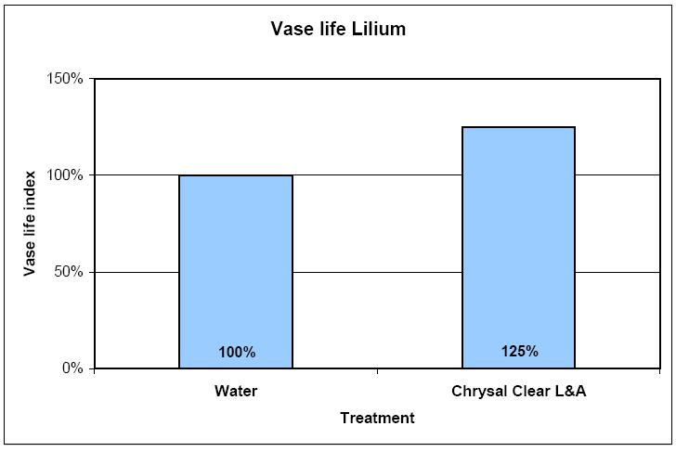
Лилиум – живот във ваза
Chrysal Clear A&L (прахообразна)
Третиране
Вода
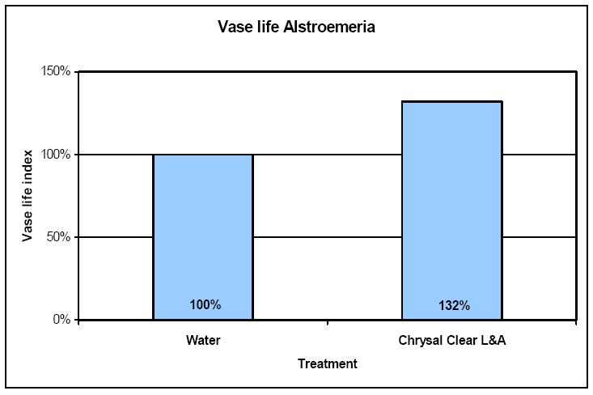
Алстромерия – живот във ваза
Третиране
Вода
Chrysal Clear A&L (прахообразна)

Букет от лилиум във ваза

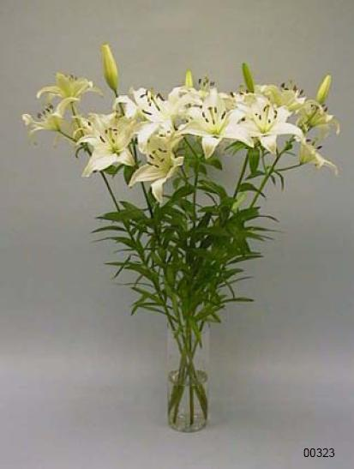  Третиране: вода  Живот във ваза (общо) : 17 дни  Снимка: ден 12 | 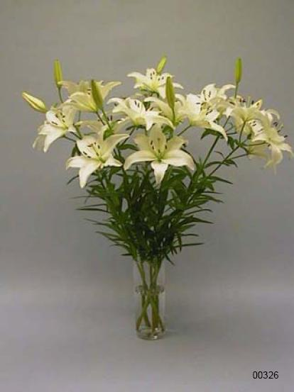  Третиране: Chrysal Clear A&L прахобразна  Живот във ваза (общо) : 22 дни  Снимка: ден 12
Букет от алтромерия във ваза  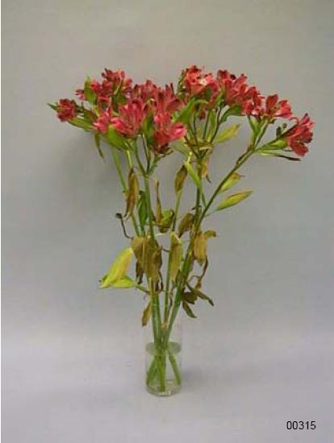  Третиране: вода  Живот във ваза (общо) : 17 дни  Снимка: ден 12 | 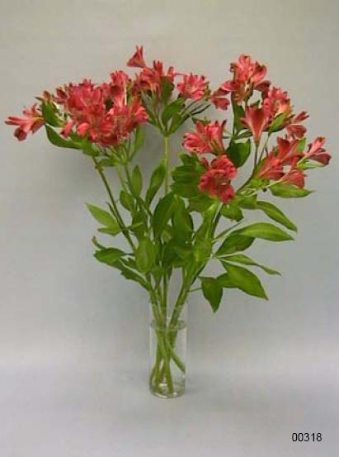  Третиране: Chrysal Clear A&L прахобразна  Живот във ваза (общо) : 21 дни  Снимка: ден 12

